Общая характеристика работы

Актуальность темы
Значительные успехи в области развития вычислительной техники вынуждают разработчиков создавать более совершенные средства взаимодействия с машинами. Преимущества речевого диалога перед традиционными средствами общения исследованы достаточно давно и многократно описаны в литературе. Привлекательность речевого общения, достижения в области распознавания речи, а также сопутствующее им развитие и удешевление электронно-вычислительной микропроцессорной техники в последнее время привели к тому, что сфера внедрения систем распознавания речи (СРР) существенно расширяется, захватывая различные отрасли производственной, административной, и даже бытовой деятельности.
Речевой канал управления техническими средствами и вычислительными машинами позволяет освободить руки, разгрузить зрение, обеспечить независимость от механических вибраций и условий освещения. Для управления сложными техническими системами человеку приходится осваивать, образно выражаясь, "язык интерфейса", на что тратится время. Поэтому требование эргономичности при разработке человеко-машинных интерфейсов подразумевает обеспечение наиболее естественных форм взаимодействия, каковой, очевидно, является речевой диалог. Кроме того, речевой ввод информации может играть роль дополнительного канала управления, который оказывается во многих ситуациях незаменимым, особенно в случаях, связанных с ограниченной подвижностью человека-оператора.
21-ый век со всей очевидностью заявил о себе, как эпоха "информационного взрыва". Несомненно, на этом этапе технического прогресса, одними из приоритетных становятся направления, связанные с развитием технологий интеллектуальных форм взаимодействия человека и информационно вычислительных систем. Постоянное усложнение техники приводит к тому, что каждое элементарное управляющее воздействие становится всё более содержательным, однако обеспечение необходимого разнообразия и гибкости в управлении приведет в этом случае к существенному усложнению человеко-машинного интерфейса. Возникает противоречие, которое может быть успешно разрешено благодаря организации речевого управления, так как формулирование команд на естественном языке обладает необходимой гибкостью и содержательностью одновременно.
Есть и другие преимущества речевого общения, число которых будет со временем увеличиваться по причине всё большей интеграции вычислительной техники в повседневную жизнь человека. Например, благодаря системам речевого общения, управление справочными службами, традиционно осуществляемое человеком-оператором, можно практически полностью переложить на вычислительную технику.
Несмотря на многолетнюю историю и значительные достижения в области распознавания речи, в полном объеме задача остаётся нерешенной.
Вопросы, касающиеся проблем дикторонезависимости и помехоустойчивости, остаются наиболее актуальными в настоящее время. Современные системы распознавания речи, которые позиционируются как дикторонезависимые, осуществляют распознавание изолированных слов ограниченного словаря (до 500 слов) с надёжностью в акустически благоприятных условиях достигающей 95% (на практике, заявленные производителями показатели, часто оказываются преувеличенными). Системы распознавания слитной речи, как правило, требуют кропотливой процедуры настройки на диктора, словарь может достигать больших размеров (200.000 слов). В таких системах единицей распознавания на акустико-фонетическом уровне обычно является фонемоподобные элементы языка (аллофоны, дифоны, фонемы и т. д.) или слоги. Надежность распознавания отдельных фонемоподобных элементов невысокая (редко достигает 80%), однако, их относительная малочисленность (по сравнению со словами или даже слогами), делает их привлекательными для использования, особенно в системах использующих настройку на нового диктора, которая реализуется путём изменения параметров эталонных речевых единиц (которых должно быть не много). Точность в таких системах во многом определяется эффективностью языковой подсистемы (верхних уровней анализа).
Проблема помехоустойчивости систем распознавания речи должна решаться по двум основным направлениям. С одной стороны, необходим комплекс мер, направленных на устранение помех, шумов и искажений, воздействующих на речевой сигнал. С другой стороны, учитывая практическую ограниченность мер по очистке речевых сигналов, но, не отменяя их, возникает потребность в методах выделения полезного речевого сигнала из акустической среды. Как правило, такие методы используют априорную информацию о полезном сигнале, и они продемонстрировали высокую эффективность в борьбе с различными типами помех. Однако требование наличия априорной информации существенно сужает область применения данных методов
Известно, что человек в процессе распознавания речи активно использует априорную информацию о полезном речевом сигнале. Это касается всех уровней системы, начиная с акустического и заканчивая верхними, интеллектуальными уровнями анализа. Использование априорной информации во многом определяет способность человека оставаться устойчивым к помехам различного рода.
В системах распознавания речи, процедура настройки на нового диктора должна моделировать процесс получения части априорной информации об акустико-фонетических свойствах речевого сигнала данного диктора. Верхние уровни анализа должны обеспечивать систему частью априорной информацией языкового, семантического и прагматического свойства. Поэтому актуальной задачей при создании систем распознавания речи является разработка алгоритмов повышения помехоустойчивости СРР, использующих априорную информацию на разных уровнях анализа.

Цель и задачи исследования
Разработка комплексного подхода, использующего нейросетевые технологии, направленного на повышение надёжности систем распознавания речи за счёт использования априорных сведений о распознаваемом речевом сигнале.

Достижение указанной цели требует решить следующие основные задачи исследования:

1. Изучение и анализ существующих подходов к решению задачи автоматического распознавания речи.
2. Разработка способа представления акустико-фонетической информации, учитывающего особенности восприятия речи человеком.
3. Разработка методов повышения помехоустойчивости СРР, использующих априорную информацию о некоторых свойствах полезного речевого сигнала.
4. Разработка нейросетевого алгоритма настройки системы распознавания речи на нового диктора.
5. Разработка структуры и определение параметров нейронной сети для задачи распознавания речевого сигнала.
6. Разработка методов использования языковых знаний для сокращения состава оперативного словаря СРР.
7. Практическая реализация и экспериментальное исследование разработанных методов и алгоритмов.

Объект и предмет исследования
Объектом исследования является речевой сигнал, а предметом исследования являются алгоритмы предобработки речевых сигналов, методы представления речевой и языковой информации, алгоритмы распознавания, алгоритмы обеспечения помехоустойчивости систем распознавания речи, методы настройки на диктора и способы реализации обозначенного в системах автоматического распознавания речи.

Методы исследования
Для решения поставленных задач применялась теория радиально-базисных нейронных сетей и сетей прямого распространения, а также сетей из нейроподобных элементов с временной суммацией сигналов. Обучение радиальных сетей осуществлялось методами кластерного анализа и градиентного спуска. Метод динамического программирования применялся для организации процедуры синхронизации речевых сигналов разных дикторов, а также для распознавания динамических последовательностей. Теория цифровой обработки речевых сигналов использовалась для первичной обработки акустической информации.

Основной научный результат диссертационной работы: разработана методика повышения надёжности систем распознавания речи, которая учитывает основные причины возникновения ошибок, и включает в себя комплекс научных и прикладных результатов, полученных в рамках данной диссертационной работы:

Научная новизна (научные результаты):
1. Разработан способ представления акустико-речевой информации в многомерном пространстве признаков (МПП), позволяющий использовать информацию об акустических особенностях голоса диктора в качестве априорной информации о свойствах распознаваемого речевого сигнала.
2. Разработана и экспериментально исследована новая радиально-базисная нейронная сеть встречного распространения (РБНС ВР), которая позволяет ассоциативно связывать между собой разные признаковые пространства.
3. Модифицирован алгоритм ассоциативного доступа к информации по ее фрагменту для динамических ассоциативных запоминающих устройств (ДАЗУ).

Прикладные результаты:
1. На основе предложенного способа представления акустико-фонетической информации разработан алгоритм обнаружения и компенсации помех в речевом сигнале.
2. Разработан алгоритм распознавания изолированно произносимых слов при помощи радиально-базисной сети, позволяющий выделять наиболее информативные признаки эталонов для реализации последующего механизма уточнения.
3. На основе радиально-базисной нейронной сети встречного распространения и предложенного способа представления акустико-фонетической информации разработан алгоритм настройки СРР на нового диктора.

Практическая значимость полученных результатов
1. Разработанные методы и алгоритмы использовались при разработке 8-ми разрядного микроконтроллера UNC81SVR01 (Unicore Microsystems), выполняющего в частности распознавание изолированно произносимых слов. Акт о внедрении прилагается.

2. Разработанные методы и алгоритмы использованы в ОАО “Концерн “РТИ Системы” в рамках проекта по разработке системы автоматического распознавания команд управления мобильным телефоном. Акт о внедрении прилагается.

3. Результаты диссертационной работы также использовались в НПИЦ "Микросистемы" при разработке речевого интерфейса для управления системой анализа текстовой информации TextAnalyst. Важной особенностью данного внедрения является то обстоятельство, что сама система TextAnalyst выступает в качестве модуля верхнеуровнего анализа при решении задачи распознавания речи.

Достоверность полученных научных результатов, выводов и рекомендаций диссертационной работы подтверждена результатами численного моделирования на вычислительной технике, экспериментальными исследованиями, а также соответствующими актами о внедрении результатов работы в разработку систем автоматического распознавания речи.

Апробация работы
Полученные в работе научные и практические результаты докладывались и обсуждались на 3-х международных конференциях:

- XIII Международная конференция Информатизация и информационная безопасность правоохранительных органов – 2004.
- Пятая международная научно-техническая конференция Искусственный интеллект – 2004.
- Шестая международная научно-техническая конференция Искусственный интеллект – 2005.

Структура и объем диссертационной работы
Диссертационная работа состоит из введения, четырёх глав, заключения, библиографического списка использованных источников и приложений.

Содержание

Во введении обосновывается актуальность темы диссертационной работы, сформулированы цель и задачи исследования, приведено краткое содержание работы.
В первой главе рассматриваются и обобщаются принципы и методы обработки и анализа речевых сигналов в задаче распознавания речи.
В первом разделе главы представлены основные особенности задачи распознавания речи. Выделены главные трудности, возникающие при разработке систем распознавания речи.
Во втором разделе представлена общая структурная схема системы распознавания речи с описанием функциональной нагрузки каждого модуля. Обоснована необходимость многоуровнего представления речевой информации, актуализирована значимость верхних (интеллектуальных) уровней анализа и обработки речевой информации.
В третьем разделе рассмотрены наиболее распространенные методы первичной (выделение параметров) обработки речевых сигналов. Проведён аналитический обзор, что позволило сформулировать вывод о целесообразности применения бионичных (природосообразных) методов обработки РС, основанных на использовании физиологических особенностей восприятия речи человеком.
В четвертом разделе приведён анализ ряда методов распознавания речевых сигналов. Процедура распознавания речевых сигналов разделена на два этапа – распознавание статичных образов (квантование, кластеризация) и распознавание динамических последовательностей. Рассмотрены и проанализированы основные методы решения этих задач.
В пятом разделе рассказывается об особом классе методов распознавания– методов, основанных на нейросетевой технологии. Показана ограниченность применения традиционных нейронных сетей к задачам распознавания динамических образов. При этом показана высокая эффективность применения нейронных сетей в задачах распознавания статичных образов. Особое место занимают сети, построенные на радиально-базисных элементах, как легко интерпретируемые в базисе многомерного пространства признаков. Кроме того, выделен особый класс сетей, построенных на нейроподобных элементах с временной суммацией сигналов, способных представлять и обрабатывать динамическую информацию.
Шестой раздел посвящен вопросам обеспечения дикторонезависимости систем распознавания речи. Освещены последние достижения в этой области. Рассмотрены психофизиологические стороны этой проблемы и обоснована необходимость настройки СРР на диктора, следующая из соблюдения принципа природосообразности.
Седьмой раздел первой главы, заключительный, посвящен верхним (интеллектуальным) уровням анализа речевого сигнала СРР. Рассмотрены основные способы представления лингвистических знаний. Проведен аналитический обзор и сформулирован вывод о целесообразности применения декларативных методов представления языковых знаний, как наиболее эффективных для русского языка.
В конце главы сформулированы основные выводы.
Вторая глава диссертационной работы посвящена описанию теоретических принципов обработки информации в многомерном пространстве признаков на основе нейросетевой технологии с применением сетей из радиально-базисных нейронов, а также иерархических структур из динамических ассоциативных запоминающих устройств.
В первом разделе представлены теоретические основы функционирования сетей, построенных на радиально-базисных элементах. Представлена структурная схема разработанной радиальной нейронной сети встречного распространения. Структурная схема показана на рисунке 1:

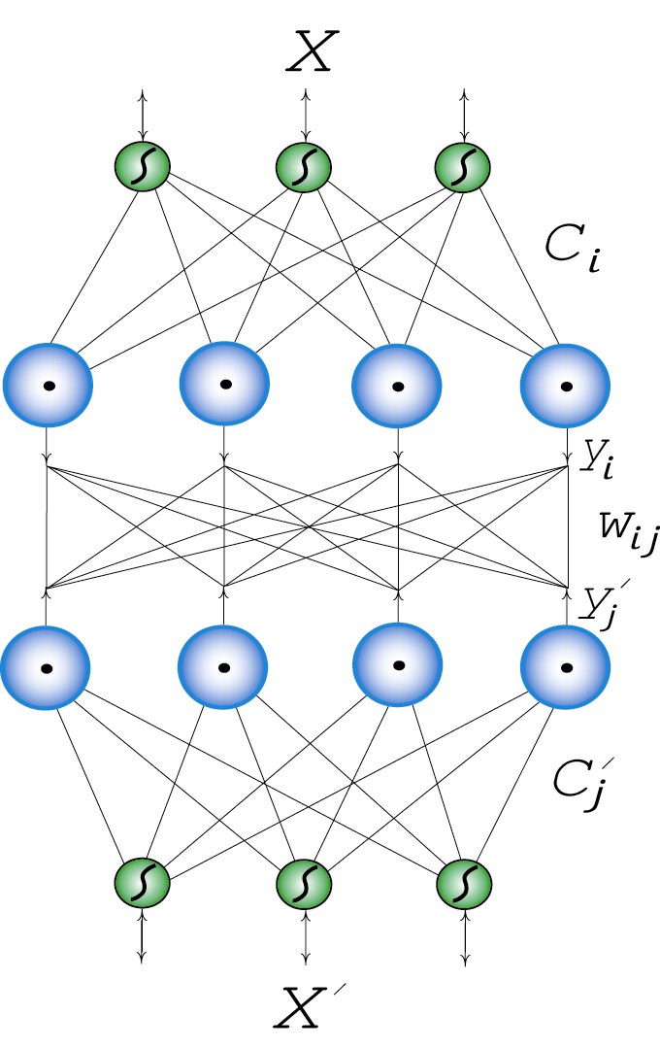
Рис. 1
Структура РБНС встречного распространения.

Сеть имеет два слоя радиальных элементов и два входных/выходных слоя (в общем случае сеть может иметь число входных/выходных слоёв, определяющееся числом рассматриваемых базисов описания образа). В процессе обучения, а также на этапе функционирования, сигналы внутри сети, в основном, распространяются навстречу друг другу. По этой причине сеть получила название радиально-базисной нейронной сети встречного распространения.
Сеть позволяет корректно связывать между собой разнородную информацию, формирую внутри себя мультимодальное (несколько признаковых пространств) представление анализируемого образа (или процесса).
На следующем рисунке проиллюстрировано как сеть, при известном описании образа в одном пространстве признаков, формирует (восстанавливает) его описание в другом признаковом пространстве. Образ в данном случае представлен точкой.

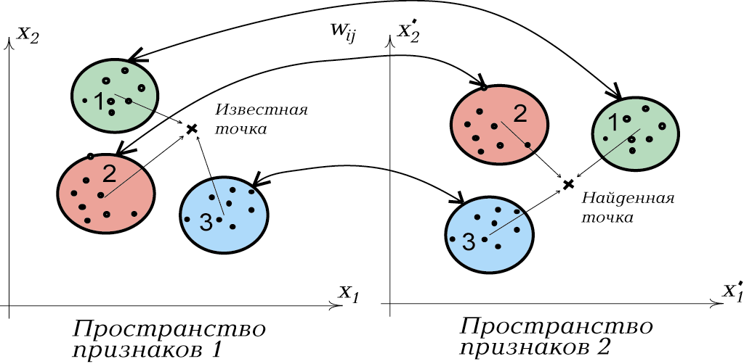

Рис. 2
Взаимное отображение областей признаковых пространств

Алгоритм обучения РБНС ВР состоит из двух этапов. На первом этапе определяются параметры радиально-базисных элементов: координаты центров $C_{i}, C_{j}^{'}$ и размер $σ_{i}$, $σ_{j}^{'}$. Реализуется это методами кластерного анализа векторов параметров из обучающей выборки для каждого признакового пространства. Для обучения используются незашумлённые описания образов для последующей реализации механизма помехоустойчивости. На втором этапе определяются значения коэффициентов ассоциативных связей между областями признаковых пространств $w_{\text{ij}}$. Для этого обрабатывается обучающая выборка, состоящая из двух параллельных описаний одного образа в разных пространствах признаков.
Постановку задачи процедуры распознавания можно сформулировать так: по известному описанию образа в некотором исходном пространстве признаков, необходимо получить описание образа (вектор параметров) в другом признаковом пространстве. Кратко, данную процедуру можно сформулировать в виде последовательности операций: образ, представленный вектором параметров, проецируется в базис радиальных элементов исходного признакового пространства, откуда, посредством весовых коэффициентов ассоциативных связей $w_{\text{ij}}$, переносится в базис радиальных элементов выходного пространства признаков. После чего, методом градиентного спуска, описание образа формируется в виде вектора параметров выходного пространства признаков.

Основные свойства РБНС ВР:
• прозрачность, т.е. интерпретируемость значений весовых коэффициентов;
• дообучаемость (создание новых кластеров, модификация значений весов ассоциативных связей);
• двунаправленность (многонаправленность для случая числа признаковых пространств больше двух), т.е. сеть может работать в любом направлении без переобучения;
• особенность алгоритма распознавания, заключающаяся в способности сразу формулировать приблизительные ответы и итеративно приближаться к более точному ответу;
• масштабируемость структуры сети; позволяет корректно совмещать разнородную информацию об изучаемом образе (объекте, процессе). Число возможных базисов для представления образа, с которыми сеть может работать, в принципе, не ограничено структурой сети;

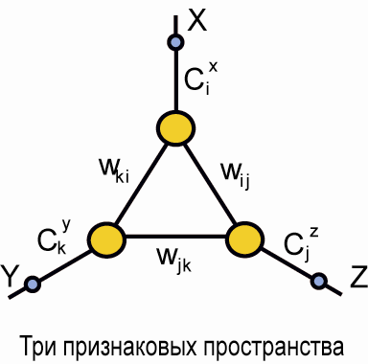

Рисунок 3
Иллюстрация масштабируемой структуры сети

В реальных условиях описание образов может быть зашумлённым, что часто приводит к возникновению ошибок. Механизм борьбы с помехами основан на том, что у разных базисов представления некоторого образа разные источники помех. Вероятность одновременного появления помех в разных базисах невысока и уменьшается с ростом числа базисов представления описываемого образа. Суть механизма помехоустойчивости заключается в том, чтобы в каждый момент времени использовать наименее зашумлённый базис.

Во втором разделе второй главы рассматриваются структура и функции нейроподобного элемента с временной суммацией сигналов и сети из таких элементов, формализуется класс отображений входных последовательностей в траектории многомерного сигнального пространства, реализуемых при обучении иерархических структур из динамических ассоциативных запоминающих устройств. Более подробно рассмотрен алгоритм ассоциативного доступа, который далее модифицируется для экономии памяти при сохранении основного свойства быстрого, доступа к информации. В разделе описывается подход к реализации ассоциативного поиска информации по ее фрагменту.

Традиционно, для адресации по содержимому применяются хеш-функция и хеш-адресация. Учитывая ряд достоинств такого подхода к организации ассоциативного доступа, есть два очевидных недостатка. Первый из них — неэффективное использование объема памяти под таблицу идентификаторов: размер массива для ее хранения должен соответствовать области значений хеш-функции, в то время как реально хранимых в таблице идентификаторов может быть существенно меньше. Второй недостаток — необходимость соответствующего, удовлетворяющего некоторым критериям, выбора хеш-функции.

Преимущество предлагаемого подхода заключается в соблюдении баланса при распределении функций между алгоритмом ассоциативного поиска, аппаратно реализуемым средствами ИС ДАЗУ и алгоритмом ассоциативного поиска, основанным на инвертированном представлении исходной информационной последовательности (ИП) и применении дихотомического принципа для локального поиска. В результате, поиск регулярных элементов ИП возлагается на ИС ДАЗУ, а поиск комбинаций регулярных элементов осуществляется классическими методами ассоциативного поиска.

Исходная информация сначала представляется в виде следующей таблицы:

 | $$M_{1}$$ | $$M_{2}$$ | $$M_{3}$$ | … | … | … | $$M_{k_{\text{max}}}$$
$${\text{НЭ}}_{1}$$ | $$m_{\text{11}}$$ | $$m_{\text{12}}$$ | $$m_{\text{13}}$$ | …
$${\text{НЭ}}_{2}$$ | $$m_{\text{21}}$$ | $$m_{\text{22}}$$ | … | …
$${\text{НЭ}}_{3}$$ | $$m_{\text{31}}$$ | $$m_{\text{32}}$$ | $$m_{\text{33}}$$ | …
… | … | … | … | $$m_{i,k}$$
… | … | … | … | …
$${\text{НЭ}}_{N_{\text{НЭ}}}$$ | $$m_{N_{\text{НЭ}}1}$$ | … | … | …

Таблица 1

Организация функции памяти М в виде последовательности ячеек памяти для каждого НЭ

Каждая строчка таблицы содержит информацию о позиции включения $m_{\text{ik}}$ регулярного элемента ${\text{НЭ}}_{i}$ в исходный информационный массив. При этом:
$m_{\text{ik}−1}<m_{\text{ik}}<m_{\text{ik}+1}$ (1)

что позволяет впоследствии применить дихотомический принцип для поиска нужной позиции внутри строки таблицы.
Любую входную последовательность можно представить в виде цепочки откликнувшихся ${\text{НЭ}}_{i}$, $J^{'}⇒E=(e_{1},e_{2},\text{.}\text{.}\text{.},e_{l},\text{.}\text{.}\text{.},e_{L})$, где L – количество сработавших в ДАЗУ НЭ. Таким образом, распознавание фрагмента информационной последовательности $J^{'}$ сводится к адресации посредством доопределенной функции памяти $M$ цепочки НЭ $E$ в нужное место массива информации $J$. В итоге, алгоритм ассоциативного доступа заключается в поиске для любого элемента последовательности $e_{l}$ такого индекса $k$, при котором выполняется соотношение:

$∀(l=2\text{.}\text{.}L), m\left[e_{l},k\right]=m\left[e_{l−1},k\right]+1$ (2)

Вариация значений $k$ происходит по дихотомическому принципу «деления отрезка пополам», который позволяет осуществлять направленный поиск элементов по индексу $k$ в строке таблицы. Дихотомический подход возможен благодаря выполнению соотношения (1).

Третья глава посвящена вопросам применения теоретических принципов функционирования РБНС и ИС ДАЗУ для задачи распознавания речи. В первом разделе третьей главы предлагается новый способ представления речевой информации в многомерном пространстве признаков (МПП), основная идея которого заключается в выделении в МПП области, соответствующей акустическим параметрам речевого сигнала отдельно взятого диктора. Выделенная область, маркированная сферическими (или эллипсоидными в случае разного масштаба по осям признаков) окрестностями, называется акустико-фонетическим пространством (АФП) диктора. Представлены структурная схема (рис. 4) и описание алгоритма повышения помехоустойчивости СРР, основанного на автоматическом определении степени зашумленности речевого сигнала и последующем использовании метода рекурсивного анализа для извлечения из сигнала информации о спектральной составляющей аддитивной помехи с тем, чтобы вычесть ее из исходного сигнала.

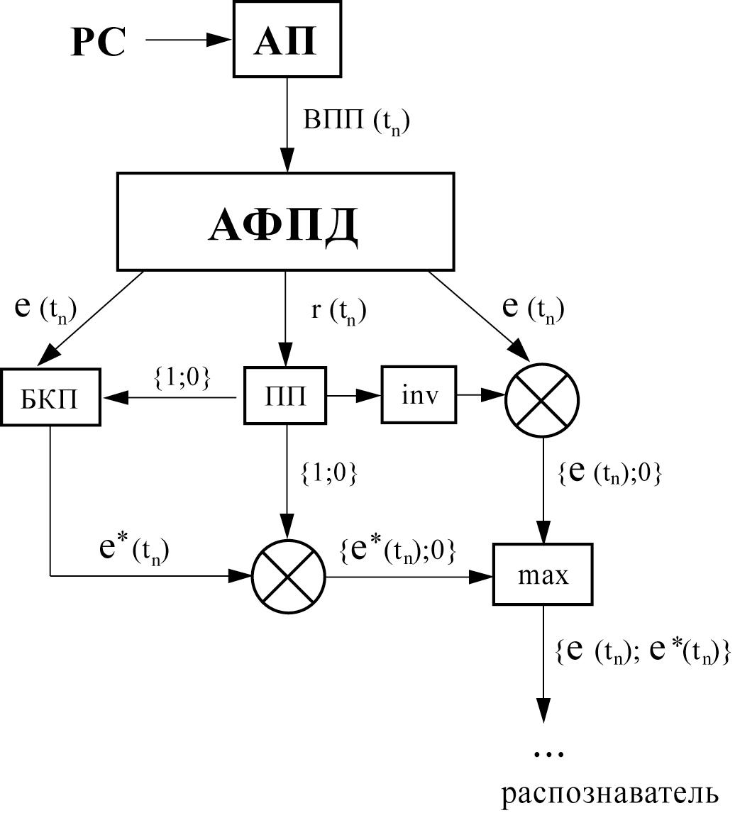
Рис. 4
Схема коррекции последовательности $\text{ВПП}(t_{n})$

РС - Речевой сигнал;
АП - Акустический процессор;
АФПД - Акустико-фонетическое пространство диктора;
БКП - Блок коррекции последовательности;
ПП - Пороговый преобразователь;
Inv - Инвертор;
Max - Компаратор;

Акустический процессор преобразует РС в последовательность векторов первичных параметров (ВП). АФПД обрабатывает поступающую на вход последовательность ВПП, формируя на выходе два значения: $e(t_{n})$ - номер ближайшего к $\text{ВПП}(t_{n})$ элемента АФП, $r(t_{n})$ - евклидово расстояние от $\text{ВПП}(t_{n})$ до ближайшего элемента АФП, вычисленное в МПП. Пороговый преобразователь формирует на выходе значение 1, если $r(t_{n})>h$, где h – порог зашумленности. В противном случае на выходе ПП значение 0. Основную функцию в схеме выполняет блок коррекции последовательности. Если участок РС достаточно зашумлён, т.е. выполняется условие $r(t_{n})>h$, БКП на основании информации о предыдущем чистом участке РС прогнозирует последовательность $e^{}(t_{n})$, которая заменяет исходную последовательность $e(t_{n})$, пока выполняется условие $r(t_{n})>h$. Компаратор пропускает на выход максимальное значение из двух входных.

Во втором разделе третьей главы рассматриваются вопросы применения радиально-базисных нейронных сетей в задаче распознавания речи. В частности, использование радиально-базисной нейронной сети для распознавания изолированно произносимых слов. Представлен алгоритм настройки системы распознавания речи на нового диктора посредством радиально-базисной нейронной сети встречного распространения.
Основан алгоритм настройки на идее нормализации дикторов: если в МПП отобразить РС от двух разных дикторов, то получится две траектории сигнала. Постановка задачи настройки на нового диктора может быть сформулирована так: необходимо организовать процесс преобразования траекторий РС нового диктора так, чтобы максимальным образом приблизить ее к траекториям РС известного (базового) диктора. После этого осуществляется процесс распознавания.

Вводится понятие «базовый диктор». Базовым называется тот диктор, на речевом материале которого были созданы эталоны слов в СРР. Обучающим материалом РБНС ВР являются два одинаковых по содержанию синхронизованных РС от разных дикторов. (Для того чтобы произвести синхронизацию необходимо пословное произнесение заданного текста обоими дикторами). На первый входной слой РБНС ВР поступает последовательность векторов параметров от базового диктора, а на второй входной слой от нового диктора (см. схему на рис. 5). В процессе настройки на нового диктора вычисляются значения коэффициентов $w_{\text{ij}}$.

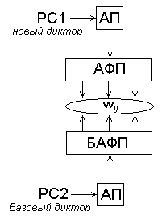

Рисунок 5
Структурная схема настройки на диктора. Коэффициенты $w_{\text{ij}}$ соответствуют связям между радиальными элементами в РБНС ВР (см. рис. 1)

Таким образом, происходит связывание фонетически похожих элементов БАФП и АФП нового диктора. В процессе распознавания происходит замена акустико-фонетических характеристик голоса нового диктора на соответствующие характеристики базового диктора, после чего осуществляется процедура распознавания, которая использует для этого, как указывалось выше, эталоны базового диктора.
В третьем разделе главы приводится описание алгоритма определения состава оперативного словаря для систем распознавания слитной речи ограниченного набора фраз (например, фразового переводчика). Алгоритм основан на быстром поиске возможных продолжений произносимой фразы, из которых определяется состав оперативного словаря системы.

В четвертой главе представлены результаты практической реализации системы распознавания речи, а также проведённых экспериментов и тестовых мероприятий. Прежде всего, описаны использовавшиеся алгоритмы первичной обработки РС, представлены результаты экспериментального исследования радиально-базисной нейронной сети встречного распространения, а именно алгоритмов обучения и распознавания, исследованы вопросы сходимости процедуры распознавания РБНС ВР. Далее представлены результаты тестирования СРР в разных режимах распознавания: при помощи только РБНС, РБНС с механизмом уточнения; методом ДП, реализованным отдельно к последовательностям ВП и последовательностям элементов АФП. Экспериментально проверен метод настройки СРР на нового диктора при помощи РБНС ВР, показаны результаты распознавания для базового диктора, с настройкой и без настройки на нового диктора. В части касающейся верхнеуровнего анализа представлена реализация модуля, определяющего состав оперативного словаря СРР, реализованного на базе предложенного алгоритма ассоциативного поиска.
Кроме того, был проведён ряд экспериментов в рамках фонемного подхода к распознаванию аллофонов при помощи многослойного персептрона. Особенности реализации и результаты экспериментов также представлены в этой главе.
В заключении подведены итоги проделанной работы, сформулированы основные выводы и результаты.

ЗАКЛЮЧЕНИЕ
В диссертационной работе представлены результаты исследований и практических разработок в области распознавания речи. Изучение причин высокой надёжности распознавания речи, присущей человеку, позволило сделать один из выводов, определяющих содержательную составляющую диссертационной работы. А именно: использование априорной информации о распознаваемом речевом сигнале, а также способность адаптировать параметры распознающей системы под текущую ситуацию (на всех уровнях распознавания) во многом определяет способность человека оставаться устойчивым к помехам различного рода. В соответствие с этим, основное внимание в работе уделялось вопросам повышения надёжности СРР за счет снижения вариативности параметров речевого сигнала, а также за счет использования априорной информации на разных уровнях анализа. На акустико-фонетическом уровне благодаря осуществлению настройки СРР на диктора. На уровне распознавания – механизм уточнения, выделяющий различительные признаки гипотез распознавания. На языковом уровне – быстрый ассоциативный поиск в базе знаний, позволяющий в реальном времени сокращать состав оперативного словаря системы.

В качестве основного результата диссертационной работы следует рассматривать методику повышения надёжности систем распознавания речи, которая учитывает основные причины возникновения ошибок, и включает в себя комплекс научных и прикладных результатов, полученных в рамках данной диссертационной работы:

1. Разработан способ представления акустико-фонетической информации в многомерном пространстве признаков (МПП), позволяющий использовать информацию об акустических особенностях голоса диктора в качестве априорной информации о свойствах распознаваемого речевого сигнала.
2. На основе предложенного способа представления акустико-фонетической информации разработан алгоритм обнаружения и компенсации помех в речевом сигнале.
3. Разработан алгоритм распознавания изолированно произносимых слов при помощи радиально-базисной сети, позволяющий выделять наиболее информативные признаки эталонов для реализации последующего механизма уточнения.
4. Разработана и экспериментально исследована новая модификация радиально-базисной нейронной сети – радиальная сеть встречного распространения (РБНС ВР), которая позволяет ассоциативно связывать между собой разные пространства признаков.
5. На основе радиально-базисной нейронной сети встречного распространения и предложенного способа представления акустико-фонетической информации разработан алгоритм настройки СРР на нового диктора.
6. Модифицирован алгоритм ассоциативного доступа к информации по ее фрагменту для динамических ассоциативных запоминающих устройств (ДАЗУ).

Список работ по теме диссертации:

1. Кушнир Д.А. Система автоматического распознавания речи на базе нейросетевой технологии // Искусственный интеллект: научно-теоретический журнал (Донецк). – 2004. – №3. – С. 654-659.
2. Кушнир Д.А. Метод настройки на диктора для систем распознавания речи // Информатизация и информационная безопасность правоохранительных органов: Тезисы докладов международной конференции. – Москва, 2004. – С. 402-407.
3. Кушнир Д.А. Система распознавания речи на основе нейросетевой технологии // Высокопроизводительные вычислительные системы – 2004: Материалы научной молодежной школы. – Таганрог, 2004. – С. 302-307.
4. Кушнир Д.А., Харламов А.А Распознавание речи в базисе многомерного сигнального пространства //Информационные технологии. – 2005. – №5 – С. 30-36.
5. Кушнир Д.А. Радиально-базисная сеть встречного распространения //Искусственный интеллект: научно-теоретический журнал (Донецк). – 2005. – №4. – С. 364-370.

